课时作业4 感应电流的方向
1．（多选）(2013·新课标全国高考)在物理学发展过程中，观测、实验、假说和逻辑推理等方法都起到了重要作用．下列叙述符合史实的是( )
A．奥斯特在实验中观察到电流的磁效应，该效应揭示了电和磁之间存在联系
B．安培根据通电螺线管的磁场和条形磁铁的磁场的相似性，提出了分子电流假说
C．法拉第在实验中观察到，在通有恒定电流的静止导线附近的固定导线圈中，会出现感应电流
D．楞次在分析了许多实验事实后提出，感应电流应具有这样的方向，即感应电流的磁场总要阻碍引起感应电流的磁通量的变化
2．如图2－1－13所示，通电直导线与线圈abcd在同一平面内，则( )
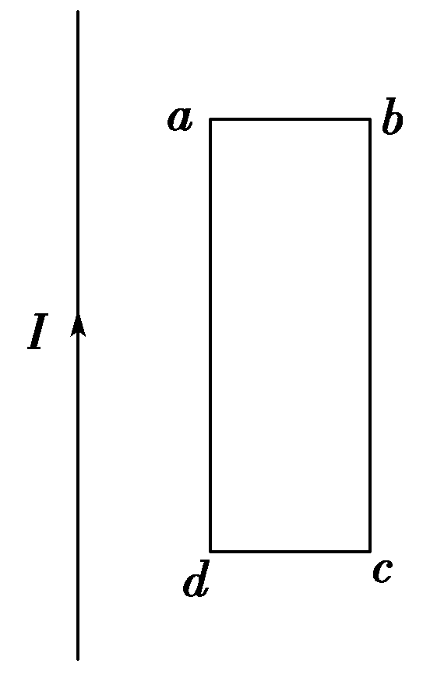
图2－1－13
A．线圈向右平动时，感应电流沿adcb方向
B．线圈竖直向下平动，则无感应电流
C．线圈以ab边为轴转动，产生的感应电流沿adcb方向
D．线圈沿垂直纸面方向远离导线，则产生的感应电流沿adcb方向
3．图2－1－14中小圆圈表示处于匀强磁场中闭合电路一部分导线的截面，速度v在纸面内，关于感应电流有无及方向的判断正确的是( )
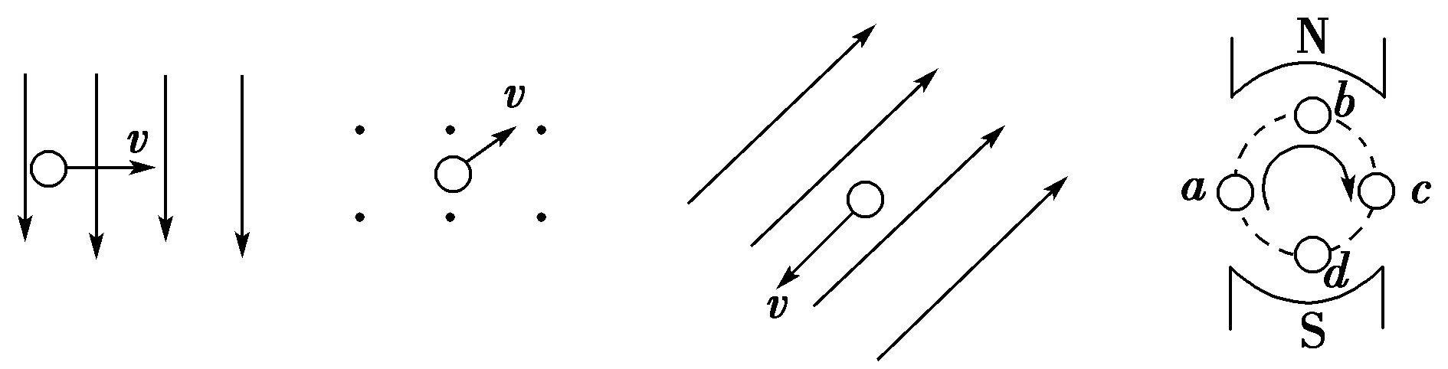
(甲) (乙) (丙) (丁)
图2－1－14
A．(甲)图中有感应电流，方向向里
B．(乙)图中有感应电流，方向向外
C．(丙)图中有感应电流，方向向外
D．(丁)图中a、b、c、d四位置上均无感应电流
4．（多选）(2013·湛江高二期末)两根相互平行的金属导轨水平放置于如图2－1－15所示的匀强磁场中，与导轨接触良好的导体棒AB和CD可以在导轨上自由滑动，当AB在外力F作用下向右运动时，下列说法正确的是( )
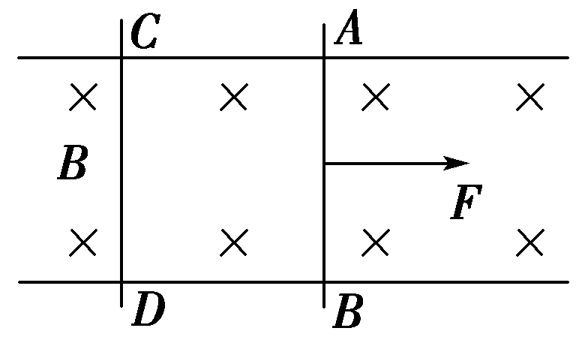
图2－1－15
A．导体棒CD内有电流通过，方向是D→C
B．导体棒CD内有电流通过，方向是C→D
C．磁场对导体棒CD的作用力向左
D．磁场对导体棒CD的作用力向右
5．（多选）如图2－1－16所示，把金属环匀速拉出磁场，下面说法正确的是( )
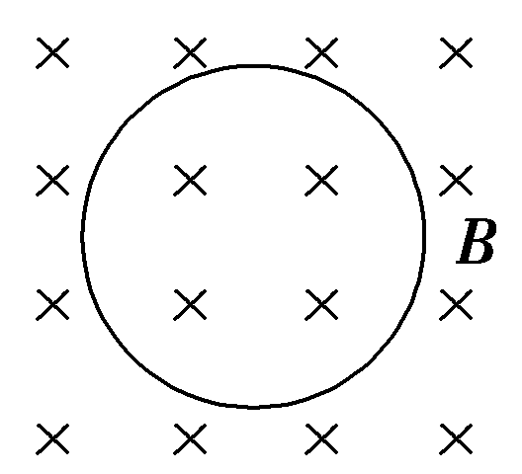
图2－1－16
A．向左拉出和向右拉出所产生的感应电流方向相反
B．不管向什么方向拉出，只要产生感应电流，方向都是顺时针
C．向右匀速拉出时，感应电流大小不变
D．要将金属环匀速拉出，拉力大小要改变
6. (2012·常州高二期末)如图2－1－17所示，光滑固定导轨M、N水平放置，两根导体棒P、Q平行放在导轨上，形成闭合回路，当一条形磁铁从上方向下迅速接近回路时，可动的两导体棒P、Q将( )
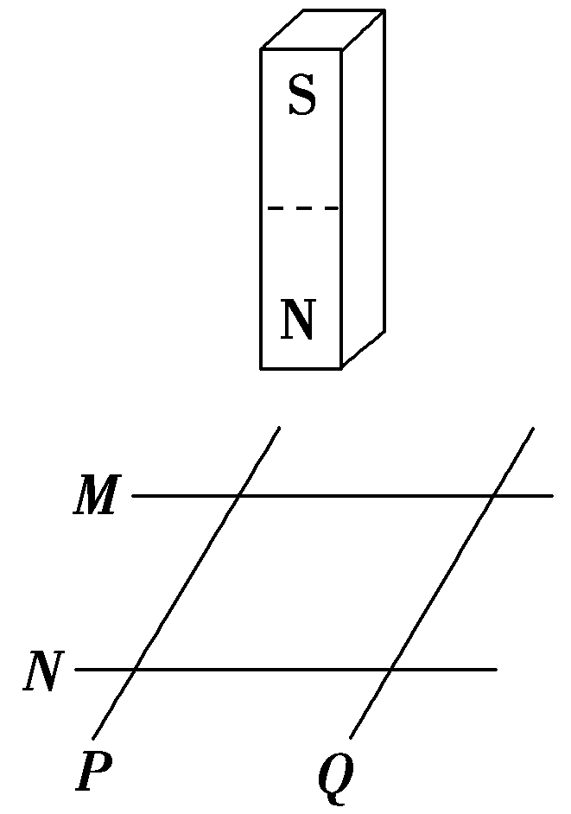
图2－1－17
A．保持不动
B．两根导体棒相互远离
C．两根导体棒相互靠近
D．无法判断
7．（多选）(2013·福州检测)绕有线圈的铁芯直立在水平桌面上，铁芯上套着一个铝环，线圈与电源、电键相连，如图2－1－18所示，线圈上端与电源正极相连，闭合电键的瞬间，铝环向上跳起．若保持电键闭合，则( )
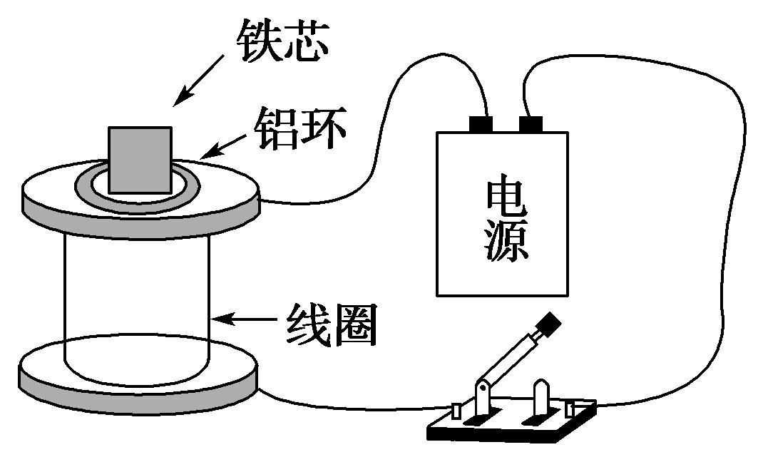
图2－1－18
A．铝环不断升高
B．铝环停留在某一高度
C．铝环跳起到某一高度后将回落
D．如果电源的正、负极对调，观察到的现象不变
8．环形线圈放在匀强磁场中，设第1 s内磁场方向垂直于线圈平面向里，如图2－1－19甲所示．若磁感应强度随时间t的变化关系如图乙所示，那么在第 2 s内，线圈中感应电流的大小和方向是( )
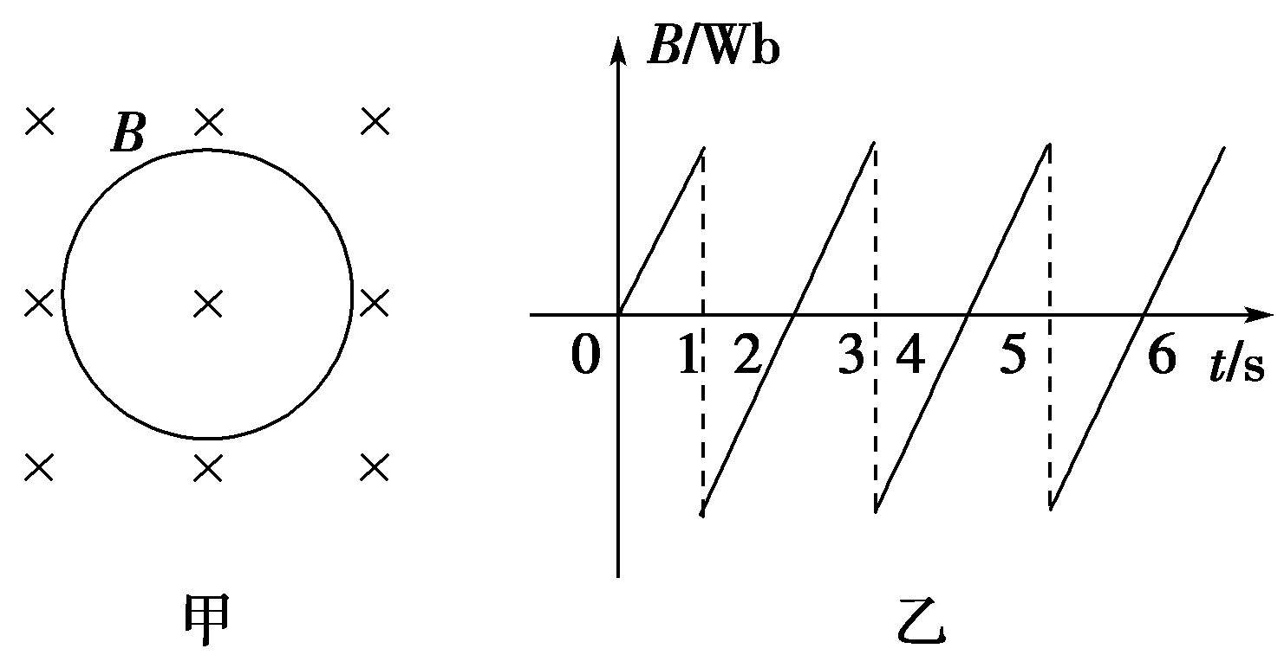
图2－1－19
A．大小恒定，逆时针方向
B．大小恒定，顺时针方向
C．大小逐渐增加，顺时针方向
D．大小逐渐减小，逆时针方向
9．（多选）(2011·上海高考)如图2－1－20，磁场垂直于纸面，磁感应强度在竖直方向均匀分布，水平方向非均匀分布．一铜制圆环用丝线悬挂于O点，将圆环拉至位置a后无初速释放，在圆环从a摆向b的过程中( )
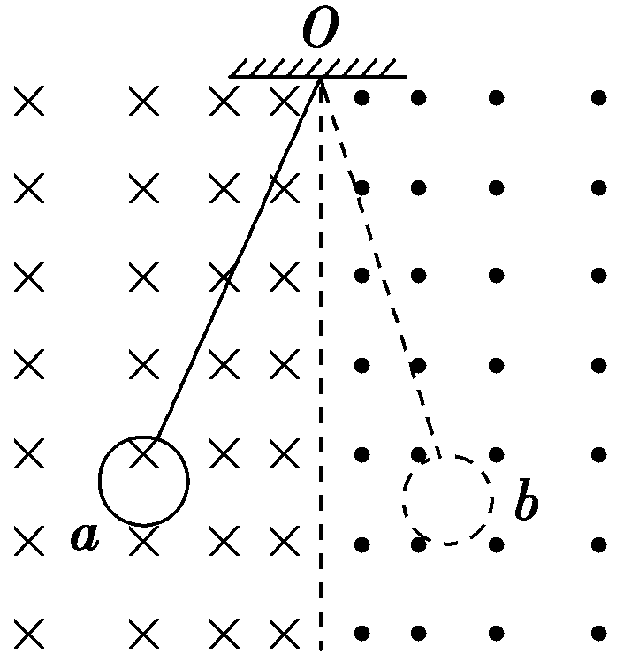
图2－1－20
A．感应电流方向先逆时针后顺时针再逆时针
B．感应电流方向一直是逆时针
C．安培力方向始终与速度方向相反
D．安培力方向始终沿水平方向
10．(2013·兰州高二检测)如图2－1－21所示，在x≤0的区域内存在匀强磁场，磁场的方向垂直于纸面向里．矩形线框abcd从t＝0时刻起由静止开始沿x轴正方向做匀加速运动，则线框中的感应电流I(取逆时针方向的电流为正)随时间t的变化图线是( )
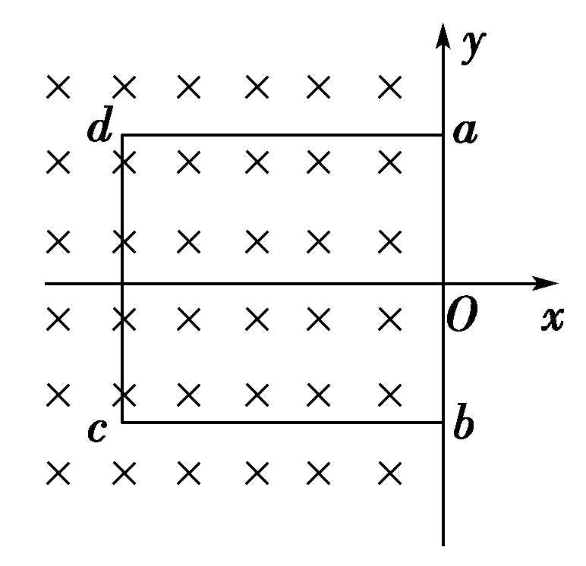
图2－1－21
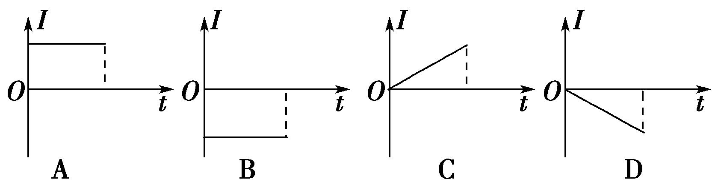
11．固定在匀强磁场中的正方形导线框abcd边长为L，其中ab是一段电阻为R的均匀电阻丝，其余三边均为电阻可忽略的铜线，磁感应强度为B，方向垂直纸面向里，现有一段与ab完全相同的电阻丝PQ架在导线框上，如图2－1－22所示，以恒定的速度v从ad滑向bc，当PQ滑过的距离时，通过aP段电阻丝的电流是多大？方向如何？
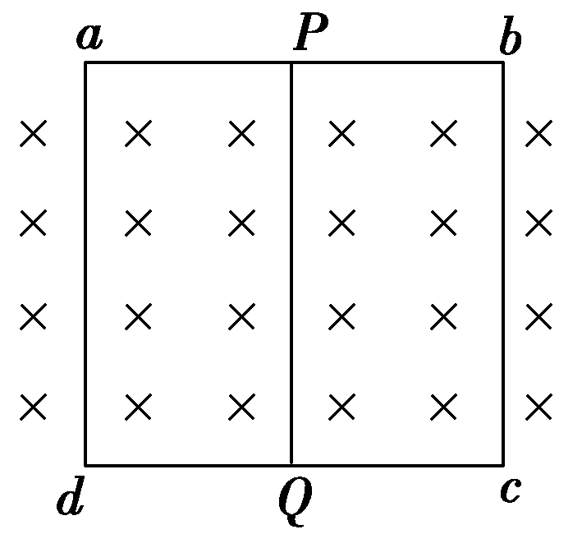
2－1－22
12．(2013·宁波高二期末)如图2－1－23所示，在相距L＝0.5 m的两条水平放置的足够长光滑平行金属导轨，不计电阻，广阔的匀强磁场垂直向上穿过导轨平面，磁感应强度B＝1 T，垂直导轨放置两金属棒ab和cd，电阻r均为1 Ω，质量m都是0.1 kg，两金属棒与金属导轨接触良好．从0时刻起，用一水平向右的拉力F以恒定功率P＝2 W作用在ab棒上，使ab棒从静止开始运动，经过一段时间后，回路达到稳定状态．求：
(1)若将cd固定不动，达到稳定时回路abcd中的电流方向如何？此时ab棒稳定速度为多大？
(2)当t＝2.2 s时ab棒已达到稳定速度，求此过程中cd棒产生的热量Q?
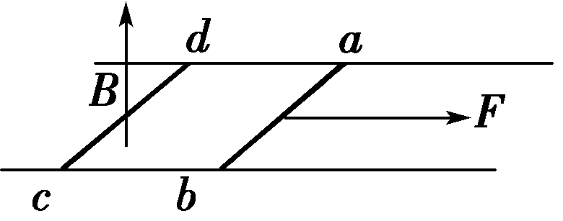
图2－1－23
1【解析】 奥斯特发现了电流的磁效应，揭示了电和磁之间的关系，选项A正确；根据通电螺线管产生的磁场与条形磁铁的磁场相似，安培提出了磁性是分子内环形电流产生的，即分子电流假说，选项B正确；法拉第提出的是电磁感应定律，但恒定电流周围不产生感应电流，选项C错误；楞次定律指出感应电流的磁场总是阻碍引起感应电流的磁通量的变化，选项D正确．
【答案】 ABD
2【解析】 线圈向右平动时，穿过线圈的磁通量减少，根据楞次定律可知，感应电流沿abcd方向，选项A错误．线圈竖直向下平动，穿过线圈的磁通量不变，则无感应电流，选项B正确．线圈以ab边为轴转动，穿过线圈的磁通量减少，根据楞次定律可知，感应电流沿abcd方向，选项C错误．线圈沿垂直纸面方向远离导线，穿过线圈的磁通量减少，则产生的感应电流沿abcd方向，选项D错误．
【答案】 B
3【解析】 根据右手定则，(甲)图中有感应电流，方向向里，选项A正确．(乙)图中不切割磁感线，无感应电流，选项B错误．(丙)图中不切割磁感线，无感应电流，选项C错误．(丁)图中b、d两位置切割磁感线，有感应电流，选项D错误．
【答案】 A
4【解析】 AB棒向右运动时，由右手定则知，感应电流的方向由B→A.故在CD中电流由C→D，A错，B对．再由左手定则判CD所受安培力为向右，C错，D对．
【答案】 BD
5【解析】 无论沿什么方向将环拉出磁场，垂直于环向里的磁通量减少，由楞次定律可知感应电流的方向都是沿顺时针方向，A错，B对；匀速拉出时由于有效切割长度在变化，感应电动势、感应电流大小都在变化，C错；拉力F＝F_{安}＝，l变化，F变化，D对．
【答案】 BD
6【解析】 效果法：四根导体组成闭合回路，当磁铁迅速接近回路时，不管是N极还是S极，穿过回路的磁通量都增加，闭合回路中产生感应电流，感应电流将“阻碍”原磁通量的增加，怎样来阻碍增加呢？可动的两根导体只能用减小回路面积的方法来阻碍原磁通量的增加．得到的结论是P、Q相互靠近，选项C正确．还可以用常规法，根据感应电流受磁场力的方法来判断．
【答案】 C
7【解析】 若保持电键闭合，磁通量不变，感应电流消失，所以铝环跳起到某一高度后将回落；正、负极对调，同样磁通量增加，由楞次定律知，铝环向上跳起．
【答案】 CD
8【解析】 由图乙可知，第2 s内为定值，由E＝＝S知，线圈中感应电动势为定值，所以感应电流大小恒定．第2 s内磁场方向向外，穿过线圈的磁通量减少，由楞次定律判断知感应电流为逆时针方向，A项正确．
【答案】 A
9【解析】 圆环从位置a运动到磁场分界线前，磁通量向里增大，感应电流为逆时针；跨越分界线过程中，磁通量由向里最大变为向外最大，感应电流为顺时针；再摆到b的过程中，磁通量向外减小，感应电流为逆时针，所以A正确；由于圆环所在处的磁场，上下对称，所受安培力竖直方向平衡，因此总的安培力沿水平方向，故D正确．
【答案】 AD
10【解析】 矩形线框abcd从t＝0时刻起由静止开始沿x轴正方向做匀加速运动，根据法拉第电磁感应定律和闭合电路欧姆定律，则线框中产生的感应电流I随时间均匀增大，由右手定则可知产生的感应电流方向为顺时针方向，感应电流I随时间t的变化图线是D.
【答案】 D
11【解析】 当PQ滑过的距离时，其等效电路图如图所示．
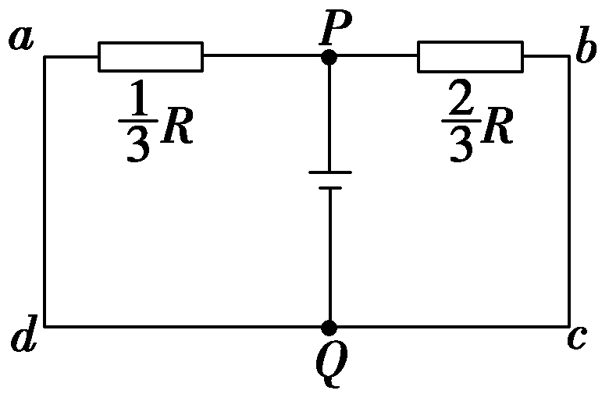
PQ切割磁感线产生的感应电动势为E＝BLv
感应电流为I＝，R_{总}＝R＋R＝R，I_{aP}＝I＝
电流方向为从P到a.
【答案】 从P到a

12【解析】 (1)电流方向为a→b→c→d→a
当稳定时，F＝F_{A}，
F_{A}＝BIL，I＝BLv/R_{总}，P＝Fv，R_{总}＝2r
v＝
v＝4 m/s.
(2)由Pt＝mv²＋Q_{总}
可得Q_{总}＝3.6 J
因为两棒电阻一样，通过电流又时刻相同，所以产生热量一样，Q＝Q_{cd}＝Q_{总}/2＝1.8 J.
【答案】 (1)电流方向abcda 4 m/s
(2)1.8 J

